STATISTIKOS DEPARTAMENTO GENERALINIO DIREKTORIAUS
ĮSAKYMAS

DĖL VALSTYBĖS TURTO STATISTINĖS ATASKAITOS VT-01 (METINĖS), SAVIVALDYBĖS TURTO STATISTINĖS ATASKAITOS VT-02 (METINĖS) FORMŲ PATVIRTINIMO

2011 m. vasario 24 d. Nr. DĮ-38
Vilnius

Įgyvendindamas Lietuvos Respublikos statistikos įstatymo (Žin., 1993, Nr. 54-1048; 1999, Nr. 114-3299) 12 straipsnio 2 dalies, Lietuvos Respublikos valstybės ir savivaldybių turto valdymo, naudojimo ir disponavimo juo įstatymo (Žin., 1998, Nr. 54-1492; 2002, Nr. 60-2412; 2006, Nr. 87-3397; 2008, Nr. 36-1273) 15 straipsnio, Lietuvos Respublikos Vyriausybės 2001 m. spalio 17 d. nutarimo Nr. 1226 „Dėl valstybei ir savivaldybėms nuosavybės teise priklausančio turto ataskaitų rengimo ir teikimo“ (Žin., 2001, Nr. 89-3132; 2008, Nr. 59-2225) nuostatas ir atsižvelgdamas į 2009 m. kovo 11 d. Europos Parlamento ir Tarybos reglamentą (EB) Nr. 223/2009 dėl Europos statistikos, panaikinantį Europos Parlamento ir Tarybos reglamentą (EB, Euratomas) Nr. 1101/2008 dėl konfidencialių statistinių duomenų perdavimo Europos Bendrijų statistikos tarnybai, Tarybos reglamentą (EB) Nr. 322/97 dėl Bendrijos statistikos ir Tarybos sprendimą 89/382/EEB, Euratomas, įsteigiantį Europos Bendrijų statistikos programų komitetą (OL 2009 L 87, p. 164):
1. Tvirtinu pridedamas formas:
1.1. Valstybės turto statistinės ataskaitos VT-01 (metinės);
1.2. Savivaldybės turto statistinės ataskaitos VT-02 (metinės).
2. Laikau netekusiu galios Statistikos departamento prie Lietuvos Respublikos Vyriausybės generalinio direktoriaus 2009 m. sausio 30 d. įsakymą Nr. DĮ-36 „Dėl valstybės ir savivaldybės turto statistinių ataskaitų formų patvirtinimo“ (Žin., 2009, Nr. 15-628).

Generalinio direktoriaus
pavaduotojas, pavaduojantis
generalinį direktorių Jonas Markelevičius

_________________

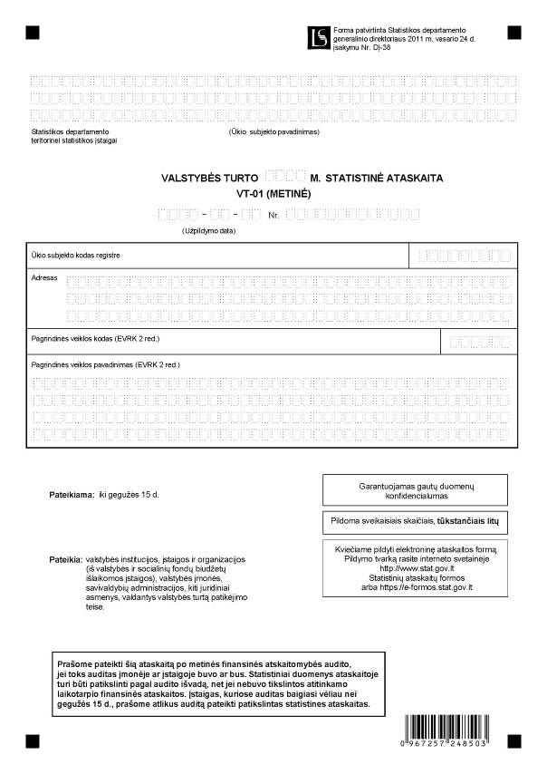

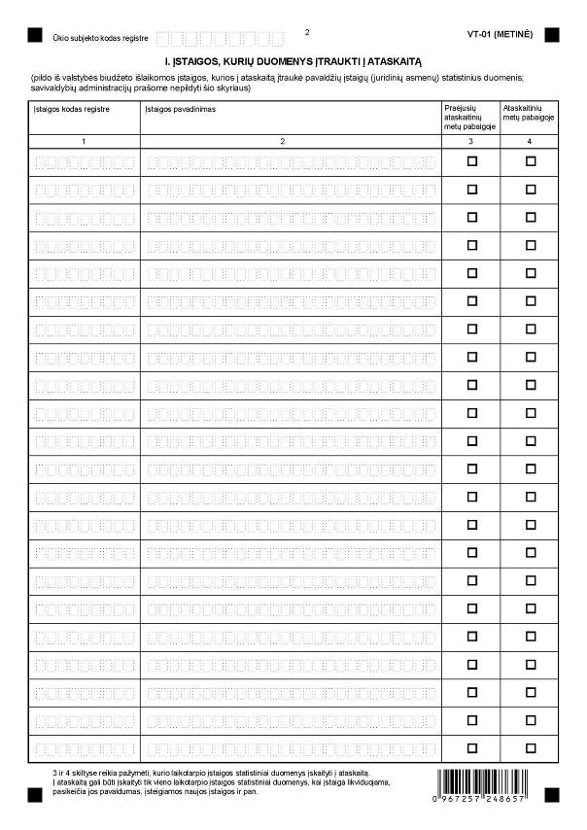

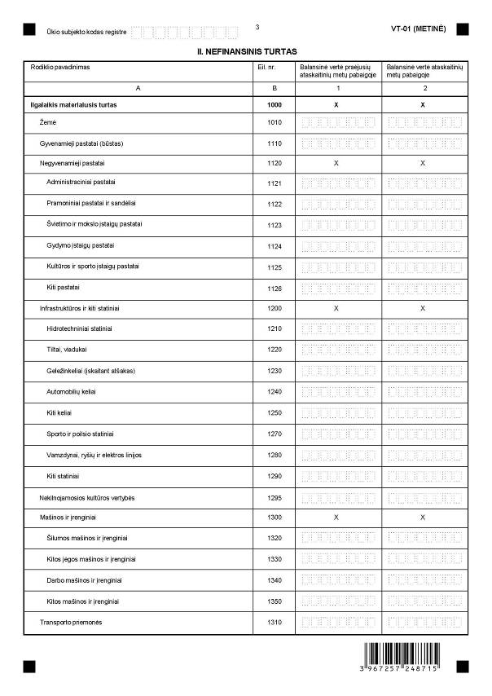

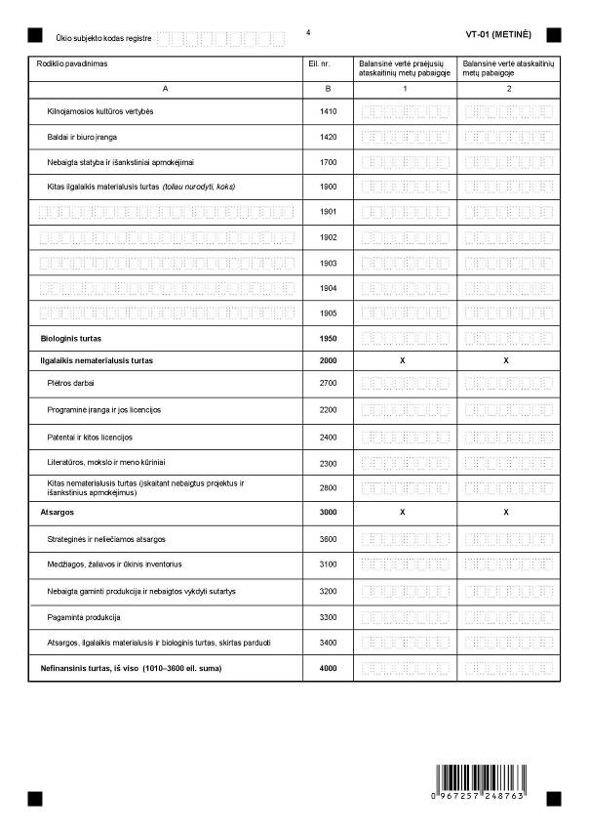

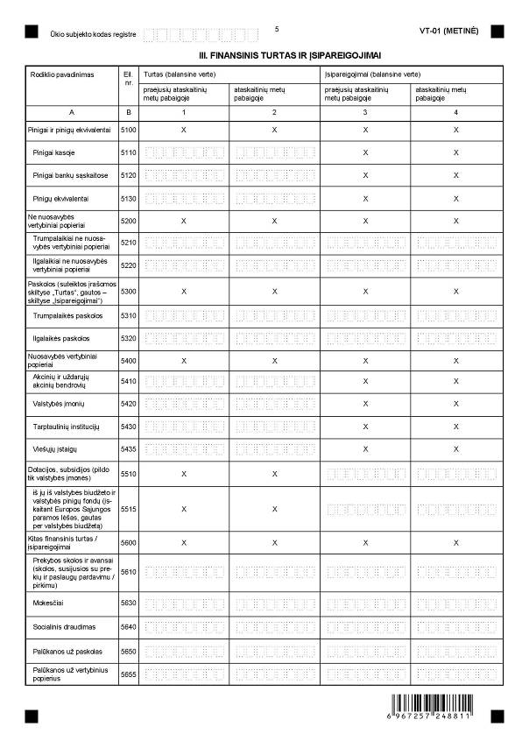

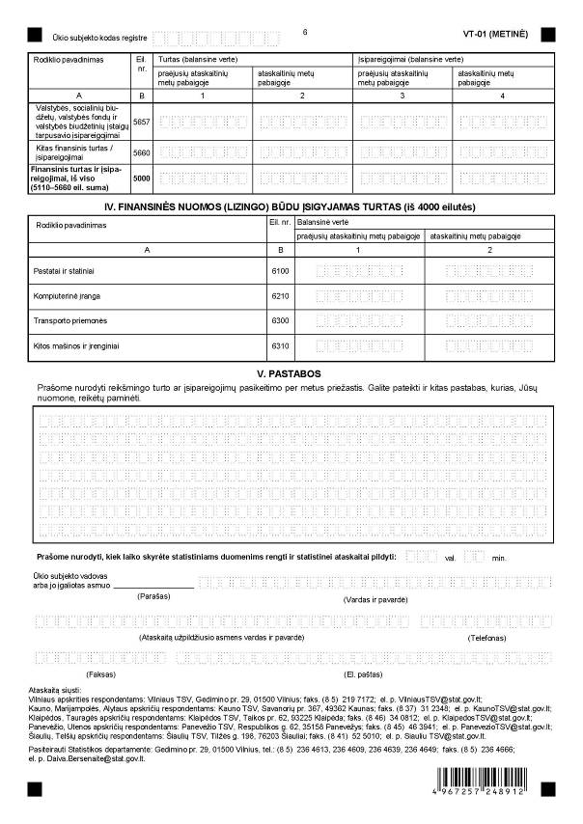

_________________
Valstybės turto statistinės ataskaitos
VT-01 (metinės)
1 priedas

INFORMACIJA DĖL METINIO VALSTYBĖS TURTO STATISTINIO TYRIMO (statistinė ataskaita VT-01 (metinė)

STATISTINIO TYRIMO TEISINIS PAGRINDAS | Lietuvos Respublikos statistikos įstatymas (Žin., 1993, Nr. 54-1048; 1999, Nr. 114-3299);  2009 m. kovo 11 d. Europos Parlamento ir Tarybos reglamentas (EB) Nr. 223/2009 dėl Europos statistikos, panaikinantis Europos Parlamento ir Tarybos reglamentą (EB, Euratomas) Nr. 1101/2008 dėl konfidencialių statistinių duomenų perdavimo Europos Bendrijų statistikos tarnybai, Tarybos reglamentą (EB) Nr. 322/97 dėl Bendrijos statistikos ir Tarybos sprendimą 89/382/EEB, Euratomas, įsteigiantį Europos Bendrijų statistikos programų komitetą (OL 2009 L 87, p. 164);  Lietuvos Respublikos valstybės ir savivaldybių turto valdymo, naudojimo ir disponavimo juo įstatymo (Žin., 1998, Nr. 54-1492; 2002, Nr. 60-2412; 2006, Nr. 87-3397; 2008, Nr. 36-1273) 15 straipsnis;  Lietuvos Respublikos Vyriausybės 2001 m. spalio 17 d. nutarimas Nr. 1226 „Dėl valstybei ir savivaldybėms nuosavybės teise priklausančio turto ataskaitų rengimo ir teikimo“ (Žin., 2001, Nr. 89-3132; 2008, Nr. 59-2225).
STATISTINIO TYRIMO RŪŠIS, APIMTIS IR TIKSLAS | Tai – ištisinis tyrimas.  Ataskaitą pildo valstybės institucijos, įstaigos ir organizacijos (iš valstybės ir socialinių fondų biudžetų išlaikomos įstaigos), valstybės įmonės, savivaldybių administracijos, kiti juridiniai asmenys, valdantys valstybės turtą patikėjimo teise.  Tiriamasis laikotarpis – kalendoriniai metai.  Tyrimo tikslas – parengti ir pateikti Lietuvos Respublikos Vyriausybei ir Valstybės kontrolei viso valstybei nuosavybės teise priklausančio turto ataskaitą.
STATISTINĖS INFORMACIJOS PASKELBIMO LAIKAS IR VIETA | Lapkričio mėn. ataskaita „Valstybei nuosavybės teise priklausantis turtas“,  Statistikos departamento interneto svetainė www.stat.gov.lt.
STATISTINIŲ DUOMENŲ PATEIKIMO PAREIGA | Lietuvos Respublikos statistikos įstatymo 14 straipsnio 2 dalis:  „Juridiniai asmenys privalo neatlygintinai teikti statistinius duomenis Oficialiosios statistikos darbų programai įgyvendinti.“
STATISTINIŲ DUOMENŲ KONFIDENCIALUMAS | Lietuvos Respublikos statistikos įstatymo 15 straipsnio 2 dalis:  „Oficialiosios statistikos duomenys, jeigu pagal juos tiesiogiai ar netiesiogiai galima identifikuoti respondentą, apie kurį ar kurio veiklos rezultatus buvo surinkti pirminiai statistiniai duomenys, yra konfidencialūs ir saugomi įstatymų nustatyta tvarka.“
STATISTINIŲ DUOMENŲ PATEIKIMO TVARKOS PAŽEIDIMAS | Lietuvos Respublikos statistikos įstatymo 17 straipsnis:  „Fiziniai asmenys, įmonių, įstaigų ar organizacijų vadovai ir kiti atsakingi už oficialiosios statistikos duomenų rengimą ir teikimą asmenys, pažeidę šio įstatymo ir kitų su statistika susijusių teisės aktų reikalavimus, atsako pagal Lietuvos Respublikos įstatymus.“  Lietuvos Respublikos administracinių teisė pažeidimų kodekso 1732 straipsnis (Žin., 1992, Nr. 21-610; 2000, Nr. 54-1557):  „Statistinių duomenų nepateikimas nustatyta tvarka oficialiąją statistiką tvarkančioms institucijoms ir įstaigoms arba melagingų statistinių duomenų joms pateikimas užtraukia baudą nuo 500 iki 1000 Lt.  Tokia pat veika, padaryta asmens, bausto administracine nuobauda už šio straipsnio pirmojoje dalyje numatytus pažeidimus, užtraukia baudą nuo 3000 iki 6000 Lt.  Dokumentų, patvirtinančių pateiktus statistinius duomenis, nepateikimas oficialiąją statistiką tvarkančių institucijų ir įstaigų valstybės tarnautojams arba šių dokumentų nuslėpimas, taip pat minėtų valstybės tarnautojų teisėtų reikalavimų nevykdymas užtraukia baudą pareigūnams nuo 500 iki 1000 Lt.“

_________________
Valstybės turto statistinės ataskaitos
VT-01 (metinės)
2 priedas

PAAIŠKINIMAI VALSTYBĖS TURTO STATISTINEI ATASKAITAI VT-01 (METINEI) PILDYTI

1. Į Valstybės turto statistinę ataskaitą VT-01 (metinę) (toliau – ataskaita) turi būti įtrauktas visas iš valstybės, socialinių fondų biudžetų išlaikomų įstaigų, valstybės įmonių, valstybės išteklių ir mokesčių fondų turtas ir įsipareigojimai, savivaldybių, kitų juridinių asmenų patikėjimo teise valdomas valstybei nuosavybės teise priklausantis turtas (toliau – valstybės turtas).
2. Valstybės įmonių ataskaitos 4000 eilutės 1 skilties ir 5000 eilutės 1 skilties suma bei 4000 eilutės 2 skilties ir 5000 eilutės 2 skilties suma turi būti lygios atitinkamo laikotarpio „Balanso“ eilutės „Turtas, iš viso“ sumoms. Ataskaitos 5000 eilutės 3 ir 4 skilčių reikšmės turi būti lygios „Balanso“ skyrių „Dotacijos, subsidijos“ ir „Mokėtinos sumos ir įsipareigojimai“ atitinkamo laikotarpio sumoms. Nuosavas įmonės kapitalas į šią ataskaitą neįtraukiamas.
3. Biudžetinės įstaigos, išteklių ir mokesčių fondai ataskaitoje pateikia nekonsoliduotus duomenis. Ataskaitoje turi būti nurodomos visos sumos, įtrauktos į kiekvieno subjekto atskiros „Finansinės būklės ataskaitos“ skyrius „Ilgalaikis turtas“, „Biologinis turtas“, „Trumpalaikis turtas“ ir „Įsipareigojimai“. Ataskaitos 4000 eilutės 1 skilties ir 5000 eilutės 1 skilties suma bei 4000 eilutės 2 skilties ir 5000 eilutės 2 skilties suma turi būti lygios atitinkamo laikotarpio „Finansinės būklės ataskaitos“ eilutės „Iš viso turto“ sumoms. Ataskaitos 5000 eilutės 3 ir 4 skilčių reikšmės turi būti lygios „Finansinės būklės ataskaitos“ skyriaus „Įsipareigojimai“ atitinkamo laikotarpio sumoms. Sumos, nurodytos „Finansinės būklės ataskaitos“ skyriuose „Finansavimo sumos“ ir „Grynasis turtas“, ataskaitoje nenurodomos. Abiejų ataskaitoje pateikiamų laikotarpių duomenys turi būti palyginami, t. y. parengti pagal viešojo sektoriaus apskaitos ir finansinės atskaitomybės standartus. Jei praėjusio ataskaitinio laikotarpio pabaigos duomenys nebuvo parengti pagal viešojo sektoriaus apskaitos ir finansinės atskaitomybės standartus, vietoje jų įrašomi ataskaitinio laikotarpio pradžios duomenys.
4. Savivaldybių administracijos į ataskaitą įrašo savivaldybės (visų iš savivaldybės biudžeto išlaikomų įstaigų) patikėjimo teise valdomą valstybės turtą.
5. Kiti juridiniai asmenys (pvz., viešosios įstaigos) į ataskaitą įrašo tik patikėjimo teise valdomą valstybės turtą.
6. Turtas ir įsipareigojimai ataskaitoje nurodomi balansine verte.
7. Į ataskaitą turi būti įtrauktas įstaigos pagal panaudos sutartį kitiems juridiniams asmenims perduotas valstybės turtas.
8. Ataskaitos I skyrių „Įstaigos, kurių duomenys įtraukti į ataskaitą“ pildo iš valstybės biudžeto išlaikomos įstaigos, jei į ataskaitą įtraukė kitų iš valstybės biudžeto išlaikomų įstaigų (juridinių asmenų) duomenis (pvz., jei įstaiga tvarko kitos įstaigos (juridinio asmens) buhalterinę apskaitą, jei buvo prijungta įstaiga, kuri praėjusį ataskaitinį laikotarpį buvo atskiras juridinis asmuo, bet į ataskaitą įtraukti duomenys ir už praėjusį laikotarpį ir pan.). Šiame skyriuje įrašoma informacija tik apie kitus juridinius asmenis.
9. Nustačius klaidas ar netikslumus finansinėje atskaitomybėje ar šioje ataskaitoje (audito metu ar kt.), prašome pateikti patikslintą ataskaitą, net jei nebuvo tikslintos atitinkamo laikotarpio finansinės ataskaitos. Pagal iki liepos 1 d. pateiktas patikslintas ataskaitas bus koreguojamas Valstybei nuosavybės teise priklausančio turto ataskaitos projektas, teikiamas Valstybės kontrolei, pagal pateiktas iki spalio 1 d. – Valstybei nuosavybės teise priklausančio turto ataskaita, teikiama Lietuvos Respublikos Vyriausybei ir Valstybės kontrolei.
10. Gyvenamieji pastatai (būstas) – pastatai, kurių pusė arba daugiau naudingojo ploto yra naudojama žmonėms apgyvendinti. Jeigu žmonėms apgyvendinti naudojama mažiau nei pusė naudingojo ploto, pastatas priskiriamas negyvenamiesiems pastatams. Bendrabučių pastatai, įskaitant senyvo amžiaus žmonių, studentų, vaikų ir kitų socialinių grupių buveines, priskiriami prie gyvenamųjų pastatų.
11. Negyvenamieji pastatai – gamybiniai, administraciniai, švietimo įstaigų, sveikatos apsaugos, kultūros ir sporto įstaigų (muziejų, bibliotekų, viešųjų pramoginių renginių, archyvų pastatai, sporto salės) bei kitoms komercinėms ir nekomercinėms reikmėms skirti pastatai.
12. Kiti pastatai – viešbučių ir kiti trumpalaikio apgyvendinimo pastatai, prekybos, transporto ir ryšių pastatai, garažai, šiltnamiai, katilinės, kiti ūkiniai pastatai, kalėjimai, viešieji tualetai, autobusų stotelės, kapinių pastatai ir kt.
13. Hidrotechniniai statiniai – užtvankos, kanalai, vandens nuleistuvai, krantų stiprinimo ir krantų apsaugos įrenginiai, drėkinimo sistemos, drenažo, prieplaukų įrenginiai ir pan.
14. Automobilių keliai. Kartu nurodoma ir prie jų esančių priklausinių (šaligatvių, apšvietimo ir eismo reguliavimo įrenginių, želdinių ir kt.) vertė.
15. Kiti keliai – skridimo aikščių kilimo ir tūpimo takai, kietos dangos stovėjimo aikštės, privažiavimo keliai, požeminės pėsčiųjų perėjos, pėsčiųjų takai, dviračių takai, prie jų esantys priklausiniai (apšvietimo ir eismo reguliavimo įrenginiai, želdiniai) ir kt.
16. Sporto ir poilsio statiniai – atvirosios sporto aikštelės, atrakcionų ir laisvalaikio praleidimo parkai ir kiti atvirieji įrenginiai, viešieji sodai ir parkai, zoologijos ir botanikos sodai, paplūdimių įranga ir įranga, paprastai naudojama vandens sporto šakose.
17. Vamzdynai, ryšių ir elektros linijos – naftos produktų, dujų, cheminių ar kitokių produktų transportavimo vamzdynai, siurbimo stotys, vandentiekiai, karšto vandens, garo ir suslėgto oro vamzdynai, šuliniai, fontanai ir hidrantai, vandens bokštai, kanalizacijos tinklai ir įrenginiai, nuotekų apdorojimo įrenginiai, ryšių linijos, radijo ir televizijos ar kabeliniai tinklai, radijo ryšių retransliavimo bokštai ir infrastruktūra, elektros energijos perdavimo linijos ir pagalbiniai įrenginiai.
18. Kiti statiniai – kompleksiniai pramonės centrų statiniai, sąvartynų, karjerų eksploatavimo, kariniai inžineriniai statiniai (fortai, betoninės slėptuvės, bunkeriai, poligonai) ir kt.
19. Šilumos mašinos ir įrenginiai – katilinių įrenginiai, garo katilai su pagalbine katilinės įranga.
20. Kitos jėgos mašinos ir įrenginiai – turbinų įrenginiai, elektros varikliai, dyzeliniai generatoriai, elektros agregatai ir kilnojamosios elektros stotys, vidaus degimo varikliai, atominės elektrinės jėgos įrenginiai, traktoriai, akumuliatoriai ir kt.
21. Darbo mašinos ir įrenginiai – metalo pjovimo, kalvystės presavimo įranga, siurbliai, liejinių gamybos, kompresorinės, dujų valymo, ventiliacinės, pakėlimo ir transportavimo, pakrovimo ir iškrovimo, žemės ir karjerų darbų, hidromechanizacijos mašinos ir įrenginiai, įvairios pramonės, transporto, laivyno, ryšių, žemės ūkio, prekybos, viešojo maitinimo technologijos mašinos ir įrenginiai.
22. Kitos mašinos ir įrenginiai – komunalinio ūkio mašinos ir įrenginiai, sporto įrenginiai, specializuoti teatrų įrenginiai ir kt.
23. Kitas ilgalaikis materialusis turtas – turtas, nepriskirtas prie kitų ilgalaikio materialiojo turto grupių (pvz. bibliotekų fondai, scenos meno priemonės, vertybės, nepriskirtos prie kilnojamųjų kultūros vertybių).
24. Ne nuosavybės vertybiniai popieriai – skolos vertybiniai popieriai, obligacijos, vekseliai, kurie įgyjami pajamoms uždirbti.
25. Paskolos – trumpalaikės ir ilgalaikės gautos ir suteiktos paskolos, įskaitant įsipareigojimus pagal finansinės nuomos (lizingo) sutartis. Nesumokėtos palūkanos už praėjusius laikotarpius nurodomos 5650 eil. „Palūkanos už paskolas“ skiltyje „Įsipareigojimai“.
26. Įsigijus turtą finansinės nuomos (lizingo) būdu, paskolų eilutėje (įsipareigojimai) nurodoma pagal lizingo sutartį likusi išmokėti suma balansine verte. Ataskaitos IV skyriuje nurodoma turto, kurio lizingo sutarties laikas nepasibaigė, balansinė vertė. Nesumokėtos palūkanos už praėjusius laikotarpius nurodomos 5650 eil. „Palūkanos už paskolas“ skiltyje „Įsipareigojimai“.
27. Prekybos skolos ir avansai – skolos, susijusios su prekių ir paslaugų pardavimu ar pirkimu. Prekybos skolos atsiranda nesumokėjus tiekėjams už įsigytas medžiagas, žaliavas, komplektuojamuosius gaminius, perparduoti skirtas prekes, paslaugas (pvz., už komunalines paslaugas, remontą, nuomą ir pan.).
28. Valstybės, socialinių biudžetų, valstybės fondų ir valstybės biudžetinių įstaigų tarpusavio įsipareigojimai. 1 ir 2 skiltyse nurodomos gautinos finansavimo ir kitos sumos iš valstybės biudžeto, įskaitant iš Europos Sąjungos, užsienio valstybių ir tarptautinių organizacijų gautinas sumas per valstybės biudžetą, gautinos finansavimo sumos ir kitos sumos iš valstybės fondų, gautinos sumos iš valstybės biudžetinių įstaigų. 3 ir 4 skiltyje nurodomos mokėtinos sumos į valstybės biudžetą ir valstybės fondus, mokėtinos sumos valstybės biudžetinėms įstaigoms. Sumos, parodytos eilutėse 5110-5655, šioje eilutėje neberodomos.

_________________

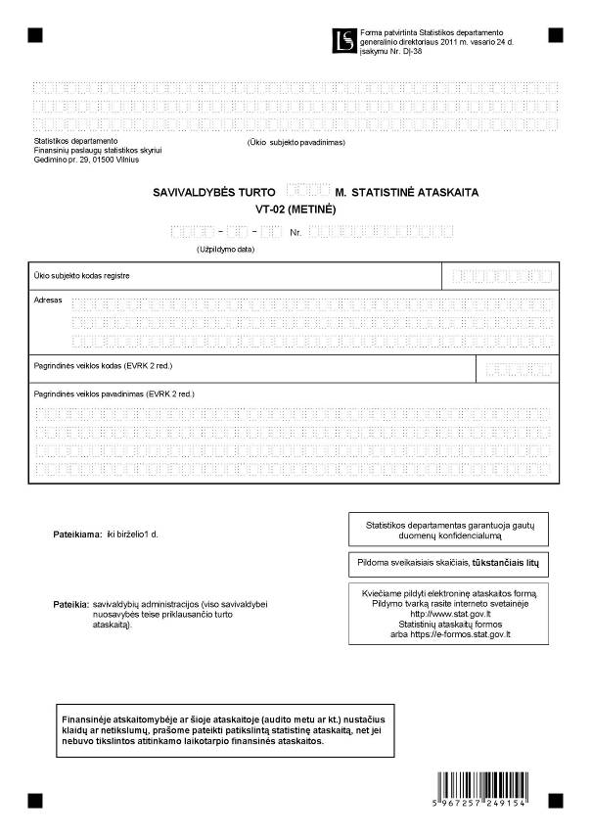

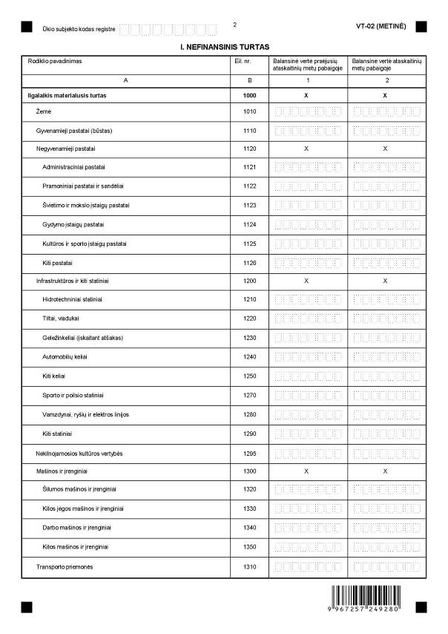

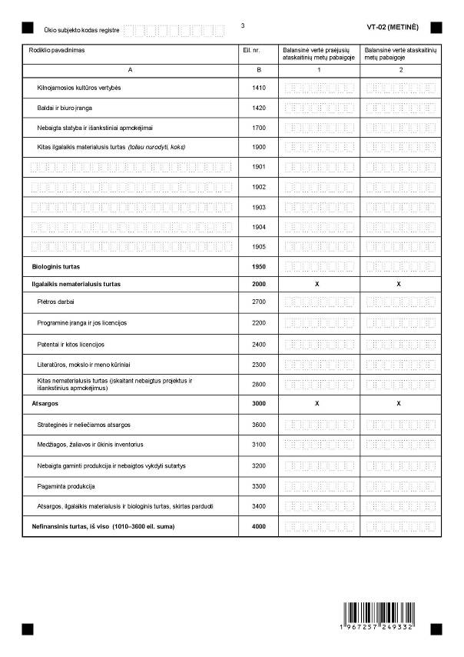

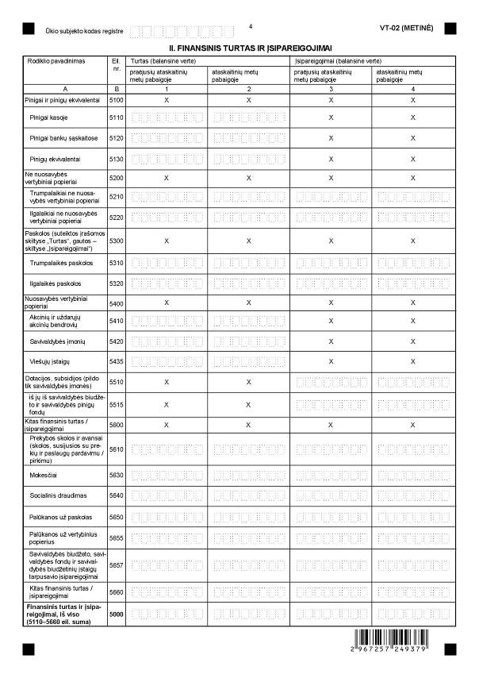

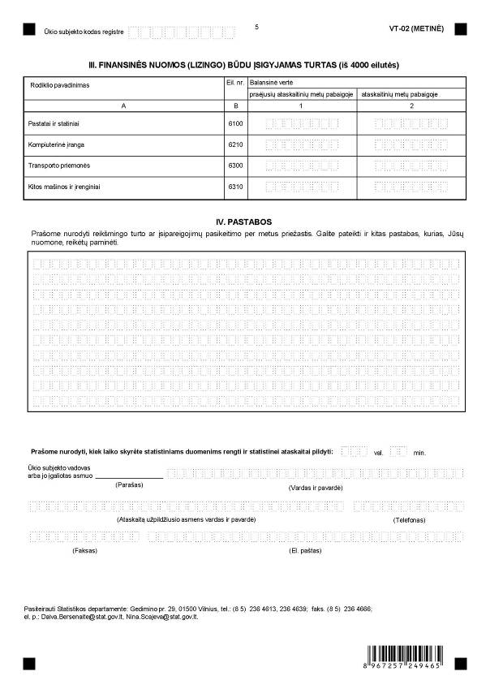

_________________
Savivaldybės turto statistinės ataskaitos
VT-02 (metinės)
1 priedas

INFORMACIJA DĖL METINIO SAVIVALDYBĖS TURTO STATISTINIO TYRIMO
(statistinė ataskaita VT-02 (metinė)

STATISTINIO TYRIMO TEISINIS PAGRINDAS | Lietuvos Respublikos statistikos įstatymas (Žin., 1993, Nr. 54-1048; 1999, Nr. 114-3299);  2009 m. kovo 11 d. Europos Parlamento ir Tarybos reglamentas (EB) Nr. 223/2009 dėl Europos statistikos, panaikinantis Europos Parlamento ir Tarybos reglamentą (EB, Euratomas) Nr. 1101/2008 dėl konfidencialių statistinių duomenų perdavimo Europos Bendrijų statistikos tarnybai, Tarybos reglamentą (EB) Nr. 322/97 dėl Bendrijos statistikos ir Tarybos sprendimą 89/382/EEB, Euratomas, įsteigiantį Europos Bendrijų statistikos programų komitetą (OL 2009 L 87, p. 164);  Lietuvos Respublikos valstybės ir savivaldybių turto valdymo, naudojimo ir disponavimo juo įstatymo (Žin., 1998, Nr. 54-1492; 2002, Nr. 60-2412; 2006, Nr. 87-3397; 2008, Nr. 36-1273) 15 straipsnis;  Lietuvos Respublikos Vyriausybės 2001 m. spalio 17 d. nutarimas Nr. 1226 „Dėl valstybei ir savivaldybėms nuosavybės teise priklausančio turto ataskaitų rengimo ir teikimo“ (Žin., 2001, Nr. 89-3132; 2008, Nr. 59-2225).
STATISTINIO TYRIMO RŪŠIS, APIMTIS IR TIKSLAS | Tai – ištisinis tyrimas.  Viso savivaldybei nuosavybės teise priklausančio turto ataskaitą rengia savivaldybės administracija.  Tiriamasis laikotarpis – kalendoriniai metai.  Tyrimo tikslas – Lietuvos Respublikos valstybės ir savivaldybių turto valdymo, naudojimo ir disponavimo juo įstatymo 15 straipsnio įgyvendinimas.
STATISTINIŲ DUOMENŲ PATEIKIMO PAREIGA | Lietuvos Respublikos statistikos įstatymo 14 straipsnio 2 dalis:  „Juridiniai asmenys privalo neatlygintinai teikti statistinius duomenis Oficialiosios statistikos darbų programai įgyvendinti.“
STATISTINIŲ DUOMENŲ KONFIDENCIALUMAS | Lietuvos Respublikos statistikos įstatymo 15 straipsnio 2 dalis:  „Oficialiosios statistikos duomenys, jeigu pagal juos tiesiogiai ar netiesiogiai galima identifikuoti respondentą, apie kurį ar kurio veiklos rezultatus buvo surinkti pirminiai statistiniai duomenys, yra konfidencialūs ir saugomi įstatymų nustatyta tvarka.“
STATISTINIŲ DUOMENŲ PATEIKIMO TVARKOS PAŽEIDIMAS | Lietuvos Respublikos statistikos įstatymo 17 straipsnis:  „Fiziniai asmenys, įmonių, įstaigų ar organizacijų vadovai ir kiti atsakingi už oficialiosios statistikos duomenų rengimą ir teikimą asmenys, pažeidę šio įstatymo ir kitų su statistika susijusių teisės aktų reikalavimus, atsako pagal Lietuvos Respublikos įstatymus.“  Lietuvos Respublikos administracinių teisės pažeidimų kodekso 1732 straipsnis (Žin., 1992, Nr. 21-610; 2000, Nr. 54-1557):  „Statistinių duomenų nepateikimas nustatyta tvarka oficialiąją statistiką tvarkančioms institucijoms ir įstaigoms arba melagingų statistinių duomenų joms pateikimas užtraukia baudą nuo 500 iki 1000 Lt.  Tokia pat veika, padaryta asmens, bausto administracine nuobauda už šio straipsnio pirmojoje dalyje numatytus pažeidimus, užtraukia baudą nuo 3000 iki 6000 Lt.  Dokumentų, patvirtinančių pateiktus statistinius duomenis, nepateikimas oficialiąją statistiką tvarkančių institucijų ir įstaigų valstybės tarnautojams arba šių dokumentų nuslėpimas, taip pat minėtų valstybės tarnautojų teisėtų reikalavimų nevykdymas užtraukia baudą pareigūnams nuo 500 iki 1000 Lt.“

_________________
Savivaldybės turto statistinės ataskaitos
VT-02 (metinės)
2 priedas

PAAIŠKINIMAI SAVIVALDYBĖS TURTO STATISTINEI ATASKAITAI VT-02 (METINEI) PILDYTI

1. Savivaldybės turto statistinę ataskaitą VT-02 (metinę) (toliau – ataskaita) rengia savivaldybės administracija. Į ataskaitą turi būti įtrauktas visas savivaldybei nuosavybės teise priklausantis turtas ir įsipareigojimai, t. y. savivaldos institucijų, savivaldybės įmonių, įstaigų ir organizacijų valdomas savivaldybės turtas ir įsipareigojimai, kitiems juridiniams asmenims patikėjimo teise perduotas savivaldybės turtas.
2. Savivaldybės įmonių ataskaitos 4000 eilutės 1 skilties ir 5000 eilutės 1 skilties suma bei 4000 eilutės 2 skilties ir 5000 eilutės 2 skilties suma turi būti lygios atitinkamo laikotarpio „Balanso“ eilutės „Turtas, iš viso“ sumoms. Ataskaitos 5000 eilutės 3 ir 4 skilčių reikšmės turi būti lygios „Balanso“ skyrių „Dotacijos, subsidijos“ ir „Mokėtinos sumos ir įsipareigojimai“ atitinkamo laikotarpio sumoms. Nuosavas įmonės kapitalas į šią ataskaitą neįtraukiamas.
3. Biudžetinės įstaigos ataskaitoje pateikia nekonsoliduotus duomenis. Ataskaitoje turi būti nurodomos visos sumos, įtrauktos į kiekvieno subjekto atskiros „Finansinės būklės ataskaitos“ skyrius „Ilgalaikis turtas“, „Biologinis turtas“, „Trumpalaikis turtas“ ir „Įsipareigojimai“ (išskyrus valstybei nuosavybės teise priklausantį turtą, kuris parodomas Valstybės turto statistinėje ataskaitoje VT-01 (metinė). Ataskaitos 4000 eilutės 1 skilties ir 5000 eilutės 1 skilties suma bei 4000 eilutės 2 skilties ir 5000 eilutės 2 skilties suma turi būti lygios atitinkamo laikotarpio „Finansinės būklės ataskaitos“ eilutės „Iš viso turto“ sumoms, atėmus valstybei nuosavybės teise priklausantį turtą. Ataskaitos 5000 eilutės 3 ir 4 skilčių sumos turi būti lygios „Finansinės būklės ataskaitos“ skyriaus „Įsipareigojimai“ atitinkamo laikotarpio sumoms. Sumos, nurodytos „Finansinės būklės ataskaitos“ skyriuose „Finansavimo sumos“ ir „Grynasis turtas“, ataskaitoje nenurodomos. Abiejų ataskaitoje pateikiamų laikotarpių duomenys turi būti palyginami, t. y. parengti pagal viešojo sektoriaus apskaitos ir finansinės atskaitomybės standartus. Jei praėjusio ataskaitinio laikotarpio pabaigos duomenys nebuvo parengti pagal viešojo sektoriaus apskaitos ir finansinės atskaitomybės standartus, vietoje jų įrašomi ataskaitinio laikotarpio pradžios duomenys.
4. Turtas ir įsipareigojimai ataskaitoje nurodomi balansine verte.
5. Į ataskaitą turi būti įtrauktas įstaigos pagal panaudos sutartį kitiems juridiniams asmenims perduotas savivaldybės turtas.
6. Nustačius klaidas ar netikslumus finansinėje atskaitomybėje ar šioje ataskaitoje (audito metu ar kt.), prašome pateikti patikslintą ataskaitą, net jei nebuvo tikslintos atitinkamo laikotarpio finansinės ataskaitos.
7. Gyvenamieji pastatai (būstas) – pastatai, kurių pusė arba daugiau naudingojo ploto yra naudojama žmonėms apgyvendinti. Jeigu žmonėms apgyvendinti naudojama mažiau nei pusė naudingojo ploto, pastatas priskiriamas negyvenamiesiems pastatams. Bendrabučių pastatai, įskaitant senyvo amžiaus žmonių, studentų, vaikų ir kitų socialinių grupių buveines, priskiriami prie gyvenamųjų pastatų.
8. Negyvenamieji pastatai – gamybiniai, administraciniai, švietimo įstaigų, sveikatos apsaugos, kultūros ir sporto įstaigų (muziejų, bibliotekų, viešųjų pramoginių renginių, archyvų pastatai, sporto salės) bei kitoms komercinėms ir nekomercinėms reikmėms skirti pastatai.
9. Kiti pastatai -viešbučių ir kiti trumpalaikio apgyvendinimo pastatai, prekybos, transporto ir ryšių pastatai, garažai, šiltnamiai, katilinės, kiti ūkiniai pastatai, kalėjimai, viešieji tualetai, autobusų stotelės, kapinių pastatai ir kt.
10. Hidrotechniniai statiniai – užtvankos, kanalai, vandens nuleistuvai, krantų stiprinimo ir krantų apsaugos įrenginiai, drėkinimo sistemos, drenažo, prieplaukų įrenginiai ir pan.
11. Automobilių keliai. Kartu nurodoma ir prie jų esančių priklausinių (šaligatvių, apšvietimo ir eismo reguliavimo įrenginių, želdinių ir kt.) vertė.
12. Kiti keliai – skridimo aikščių kilimo ir tūpimo takai, kietos dangos stovėjimo aikštės, privažiavimo keliai, požeminės pėsčiųjų perėjos, pėsčiųjų takai, dviračių takai, prie jų esantys priklausiniai (apšvietimo ir eismo reguliavimo įrenginiai, želdiniai) ir kt.
13. Sporto ir poilsio statiniai – atvirosios sporto aikštelės, atrakcionų ir laisvalaikio praleidimo parkai ir kiti atvirieji įrenginiai, viešieji sodai ir parkai, zoologijos ir botanikos sodai, paplūdimių įranga ir įranga, paprastai naudojama vandens sporto šakose.
14. Vamzdynai, ryšių ir elektros linijos – naftos produktų, dujų, cheminių ar kitokių produktų transportavimo vamzdynai, siurbimo stotys, vandentiekiai, karšto vandens, garo ir suslėgto oro vamzdynai, šuliniai, fontanai ir hidrantai, vandens bokštai, kanalizacijos tinklai ir įrenginiai, nuotekų apdorojimo įrenginiai, ryšių linijos, radijo ir televizijos ar kabeliniai tinklai, radijo ryšių retransliavimo bokštai ir infrastruktūra, elektros energijos perdavimo linijos ir pagalbiniai įrenginiai.
15. Kiti statiniai – kompleksiniai pramonės centrų statiniai, sąvartynų, karjerų eksploatavimo, kariniai inžineriniai statiniai (fortai, betoninės slėptuvės, bunkeriai, poligonai) ir kt.
16. Šilumos mašinos ir įrenginiai – katilinių įrenginiai, garo katilai su pagalbine katilinės įranga.
17. Kitos jėgos mašinos ir įrenginiai – turbinų įrenginiai, elektros varikliai, dyzeliniai generatoriai, elektros agregatai ir kilnojamosios elektros stotys, vidaus degimo varikliai, atominės elektrinės jėgos įrenginiai, traktoriai, akumuliatoriai ir kt.
18. Darbo mašinos ir įrenginiai – metalo pjovimo, kalvystės presavimo įranga, siurbliai, liejinių gamybos, kompresorinės, dujų valymo, ventiliacinės, pakėlimo ir transportavimo, pakrovimo ir iškrovimo, žemės ir karjerų darbų, hidromechanizacijos mašinos ir įrenginiai, įvairios pramonės, transporto, laivyno, ryšių, žemės ūkio, prekybos, viešojo maitinimo technologijos mašinos ir įrenginiai.
19. Kitos mašinos ir įrenginiai – komunalinio ūkio mašinos ir įrenginiai, sporto įrenginiai, specializuoti teatrų įrenginiai ir kt.
20. Kitas ilgalaikis materialusis turtas – turtas, nepriskirtas prie kitų ilgalaikio materialiojo turto grupių (pvz. bibliotekų fondai, scenos meno priemonės, vertybės, nepriskirtos prie kilnojamųjų kultūros vertybių).
21. Ne nuosavybės vertybiniai popieriai – skolos vertybiniai popieriai, obligacijos, vekseliai, kurie įgyjami pajamoms uždirbti.
22. Paskolos – trumpalaikės ir ilgalaikės gautos ir suteiktos paskolos, įskaitant įsipareigojimus pagal finansinės nuomos (lizingo) sutartis. Nesumokėtos palūkanos už praėjusius laikotarpius nurodomos 5650 eil. „Palūkanos už paskolas“ skiltyje „Įsipareigojimai“.
23. Įsigijus turtą finansinės nuomos (lizingo) būdu, paskolų eilutėje (įsipareigojimai) nurodoma pagal lizingo sutartį likusi išmokėti suma balansine verte. Ataskaitos III skyriuje nurodoma turto, kurio lizingo sutarties laikas nepasibaigė, balansinė vertė. Nesumokėtos palūkanos už praėjusius laikotarpius nurodomos 5650 eil. „Palūkanos už paskolas“ skiltyje „Įsipareigojimai“.
24. Prekybos skolos ir avansai – skolos, susijusios su prekių ir paslaugų pardavimu ar pirkimu. Prekybos skolos atsiranda nesumokėjus tiekėjams už įsigytas medžiagas, žaliavas, komplektuojamuosius gaminius, perparduoti skirtas prekes, paslaugas (pvz., už komunalines paslaugas, remontą, nuomą ir pan.).
25. Savivaldybės biudžeto, savivaldybės fondų ir savivaldybės biudžetinių įstaigų tarpusavio įsipareigojimai. 1 ir 2 skiltyse nurodomos gautinos finansavimo ir kitos sumos iš savivaldybės biudžeto, įskaitant iš Europos Sąjungos, užsienio valstybių ir tarptautinių organizacijų gautinas sumas per savivaldybės biudžetą, gautinos finansavimo sumos ir kitos sumos iš savivaldybės fondų, gautinos sumos iš savivaldybės biudžetinių įstaigų. 3 ir 4 skiltyje nurodomos mokėtinos sumos į savivaldybės biudžetą ir savivaldybės fondus, mokėtinos sumos savivaldybės biudžetinėms įstaigoms. Sumos, parodytos eilutėse 5110-5655, šioje eilutėje neberodomos.

_________________

